**Měření mikroorganismů (MO)**

**Cíl cvičení**

**Pomůcky**

**Organismy:**

**Pomůcky:**

Popište, co je celkové zvětšení mikroskopu a maximální užitečné zvětšení.

Vyjmenujte základní mikroskopické metody

**Vyhodnocení**

|  |  |  |  |  |  |
| --- | --- | --- | --- | --- | --- |
| **Buňka** | **Bakterie (tyčinka):** | | **Bakterie (kok):** | **Kvasinka (elipsa)** | |
| **dílky okulárového mikrometru** | | **dílky okulárového mikrometru** | **Dílky okulár. mikrometru** | |
| **délka buňky** | **šířka buňky** | **šířka buňky** | **délka buňky** | **šířka buňky** |
| 1 |  |  |  |  |  |
| 2 |  |  |  |  |  |
| 3 |  |  |  |  |  |
| 4 |  |  |  |  |  |
| 5 |  |  |  |  |  |
| 6 |  |  |  |  |  |
| 7 |  |  |  |  |  |
| 8 |  |  |  |  |  |
| 9 |  |  |  |  |  |
| 10 |  |  |  |  |  |
| Průměr [dílky okul. mikr.] |  |  |  |  |  |
| **Průměrná velikost [μm]** |  |  |  |  |  |

1. **Napište hodnotu velikosti dílku okulárového mikrometru, průměr zorného pole a vypočtěte plochu zorného pole pro jednotlivá zvětšení mikroskopu.**

|  |  |
| --- | --- |
| Objektiv | 1 dílek okulárového mikrometru [μm] |
|  |  |
|  |  |
|  |  |
|  |  |

|  |  |  |
| --- | --- | --- |
| Objektiv | Průměr zorného pole [μm] | Plocha zorného pole [μm2] |
|  |  |  |
|  |  |  |
|  |  |  |
|  |  |  |

1. **Při největším zvětšení jste změřili velikost 10 náhodně vybraných buněk bakterií tvaru tyčinky a koka – napište jejich průměrnou velikost.**

1. **Na základě výsledků měření velikosti bakterií proveďte výpočty některých orientačních hodnot.**

**Objem (V) jedné buňky v μm3**

kok (koule) =

tyčinka (válec) =

kvasinka (protáhlý sféroid) =

**Povrch (P) jedné průměrné buňky v μm2**

kok (koule) =

tyčinka (válec) =

kvasinka (protáhlý sféroid) = **nebo** =

e = ; (Počítat v radiánech ne v stupních!)

**Počet buněk v 1 ml (N/ml) (30 % meziprostory)** (V = objem jedné buňky)

N/ml =

**Povrch buněk [μm2] v objemu 1 ml (P/ml)**

P/ml =

**Počet buněk na ploše 1 cm2 (30 % meziprostory) (N/cm2)** (S = povrch jedné buňky *)

N/cm2 =

kok – kruh (S = )

tyčinka – obdélník (S = )

kvasinka – elipsa (S = )

**\*!!! nezadávat do vzorce povrch jedné buňky z druhého výpočtu, ale je nutné vypočítat „S“ jako kolmý průmět do roviny**

|  |  |  |  |  |  |  |  |  |
| --- | --- | --- | --- | --- | --- | --- | --- | --- |
|  | **r [µm]** | **D [µm]** | **V [µm3]** | **P [µm2]** | **N/ml** | **P/ml [μm2/ml]** | **N/cm2** | **P:V** |
| **kok** |  |  |  |  |  |  |  |  |
| **tyčinka** |  |  |  |  |  |  |  |  |
| **elipsa** |  |  |  |  |  |  |  |  |

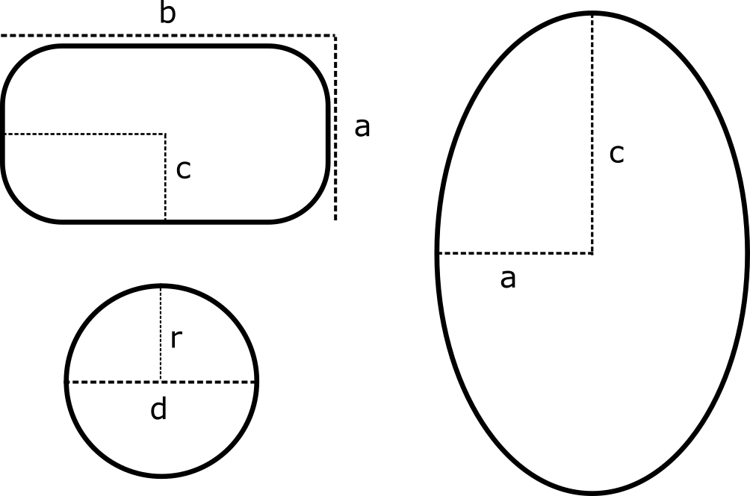

1. **Na základě zjištěných hodnot uveďte, jaký tvar buňky je pro bakterie výhodnější z hlediska příjmu živin a jaký z hlediska kolonizace prostředí.**

Doplňte do tabulky průměrné hodnoty velikosti u všech zkoumaných MO ve skupině

|  |  |  |  |
| --- | --- | --- | --- |
|  | **Tyčinka/elipsa** | | **Kok** |
| **Kmen** | **Délka [µm]** | **Šířka [µm]** | **Šířka [µm]** |
| *Escherichia coli* CCM 3954 |  |  |  |
| *Pseudomonas fluorescens* CCM 2115T |  |  |  |
| *Serratia marcescens* CCM 2222 |  |  |  |
| *Kocuria rosea* CCM 839 |  |  |  |
| *Micrococcus luteus* CCM 168 |  |  |  |
| *Bacillus subtilis* CCM 2216 |  |  |  |
| *Staphylococcus aureus* SA 812 |  |  |  |
| *Saccharomyces cerevisiae* |  |  |  |